Prénom :
N° :

Solides et figures : le développement des solides

Compétences :

- Choisis 2 développements parmi ceux – ci et ajoute ce qui manque pour les rendre complet
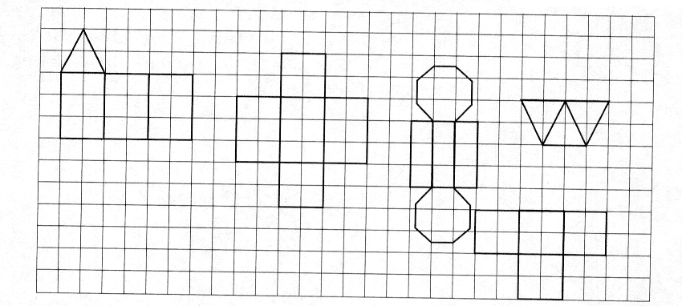

- Colorie les bons développements

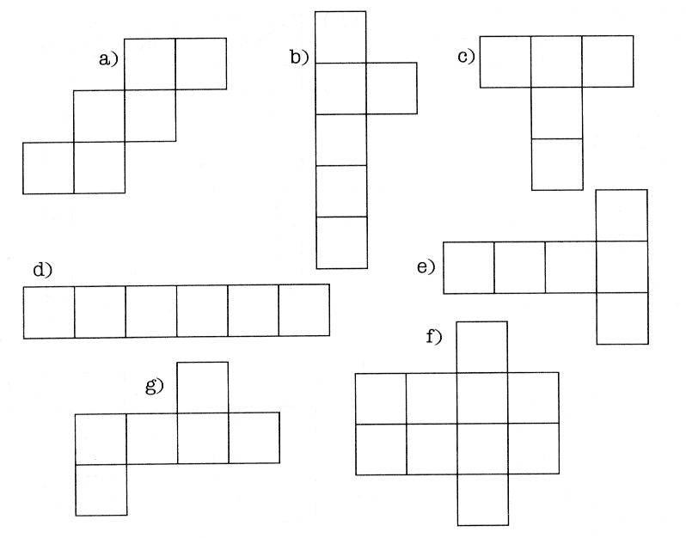

- Dessine le développement de ce parallélépipède rectangle. Et colle – le ci – dessous
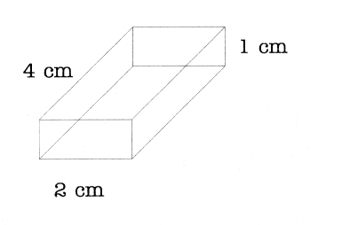

- Réalise deux développements possibles d’un cube de 2 cm d’arête et colle les ici

